Информационный бюллетень
Сельского поселения «Пустозерский сельсовет» Заполярного района
Ненецкого автономного округа

* * * * * * * * * * * * * * * * * * * * * * * * * * * * * * * * * * * *

№ 7
24
марта
2026

О Ф И Ц И А Л Ь Н О


АДМИНИСТРАЦИЯ
СЕЛЬСКОГО ПОСЕЛЕНИЯ «ПУСТОЗЕРСКИЙ СЕЛЬСОВЕТ»
ЗАПОЛЯРНОГО РАЙОНА НЕНЕЦКОГО АВТОНОМНОГО ОКРУГА

П О С Т А Н О В Л Е Н И Е

от 23.03.2026 № 14
село Оксино,
Ненецкий автономный округ

ОБ ИНДЕКСАЦИИ ОКЛАДОВ РУКОВОДИТЕЛЯ И ГЛАВНОГО БУХГАЛТЕРА МКП «ПУСТОЗЕРСКОЕ»

Руководствуясь Решением Совета депутатов Сельского поселения «Пустозерский сельсовет» Заполярного района Ненецкого автономного округа от 19.03.2026 №2 «Об индексации (пересчете) размеров окладов, должностных окладов, ставок заработной платы работников, не относящимся к должностям муниципальной службы, муниципальных служащих Администрации Сельского поселения «Пустозерский сельсовет» Заполярного района Ненецкого автономного округа, денежного содержания лиц, замещающих выборные муниципальные должности в Сельском поселении «Пустозерский сельсовет» Заполярного района Ненецкого автономного округа, размеров пенсионного обеспечения лиц, замещавших должности муниципальной службы и выборные муниципальные должности в Сельском поселении «Пустозерский сельсовет» Заполярного района Ненецкого автономного округа», Положением «Об условиях оплаты труда руководителя и главного бухгалтера муниципального казенного предприятия «Пустозерское», утвержденным Постановлением Администрации муниципального образования Ненецкого автономного округа от 01.03.2016 №22 (раздел 4, п.4), Администрация Сельского поселения «Пустозерский сельсовет» Заполярного района Ненецкого автономного округа ПОСТАНОВЛЯЕТ:

1.Увеличить должностные оклады руководителя и главного бухгалтера муниципального казенного предприятия «Пустозерское» с 01 апреля 2026 года в 1,076 раза.
2. Настоящее постановление вступает в силу с 1 апреля 2026 года и подлежит официальному опубликованию (обнародованию).
Глава Сельского поселения
«Пустозерский сельсовет» ЗР НАО С.М.Макарова

О Б Ъ Я В Л Е Н И Е

⁂⁂⁂
Уважаемые жители!
Администрация Сельского поселения «Пустозерский сельсовет» ЗР НАО напоминает о необходимости страхования имущества на случай возникновения чрезвычайной ситуации (наводнение, пожар):

РОСГОССТРАХ -https://www.rgs.ru/

ИНГОССТРАХ -https://www.ingos.ru/property/

⁂⁂⁂
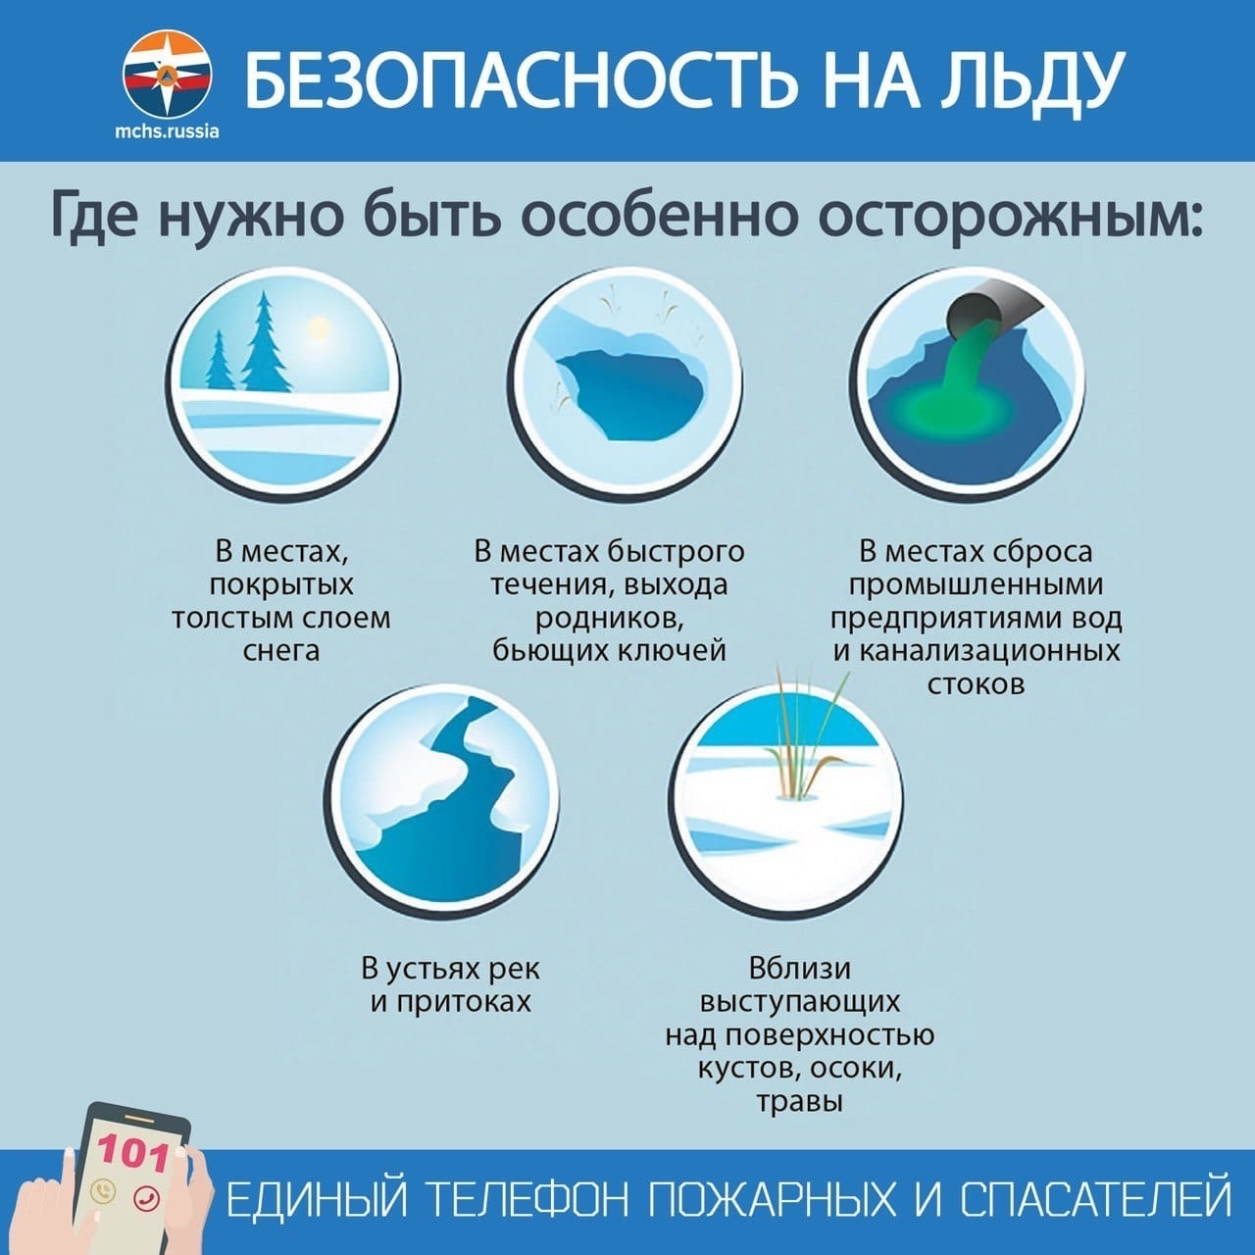

Информационный бюллетень № 7, 2026 Издатель: Администрация Сельского поселения «Пустозерский сельсовет» ЗР НАО и Совет депутатов Сельского поселения «Пустозерский сельсовет» ЗР АО. Село Оксино, редактор Баракова К.Е. Тираж 30 экз. Бесплатно. Отпечатан на принтере Администрации Сельского поселения «Пустозерский сельсовет» ЗР НАО

